4 设计过程

4.1 Web-ServerSide 服务端设计

基于安卓的物流信息保护系统(SFIPS SF-Information-Protect-System )由web服务端SFES(SF-Express-Server)与安卓client SFMC(SF-Express-Android-Client)。

4.1.1 服务端设计模式

服务端基于MVC(模型-视图-控制器)的方式来组织。MVC是一个设计模式，它强制性的使应用程序的输入、处理和输出分开。使用MVC应用程序被分成三个核心部件：模型（M）、视图（V）、控制器（C），它们各自处理自己的任务。

4.1.2 服务端应用周期

服务端应用SFES(SF-Express -Server)基于PHP开发,代码架构上引用轻量级面向对象开发的THINKPHP，性能出色且代码精简。

SFEM的生命周期符合软件工程标准，概述共包含如下阶段，详述请参考图3 SFES work-flow

一 加载入口文件

二 加载引导文件

三 注册自动加载

四 加载错误和异常机制

五 应用初始化

六 开始 请求-相应-返回 的处理

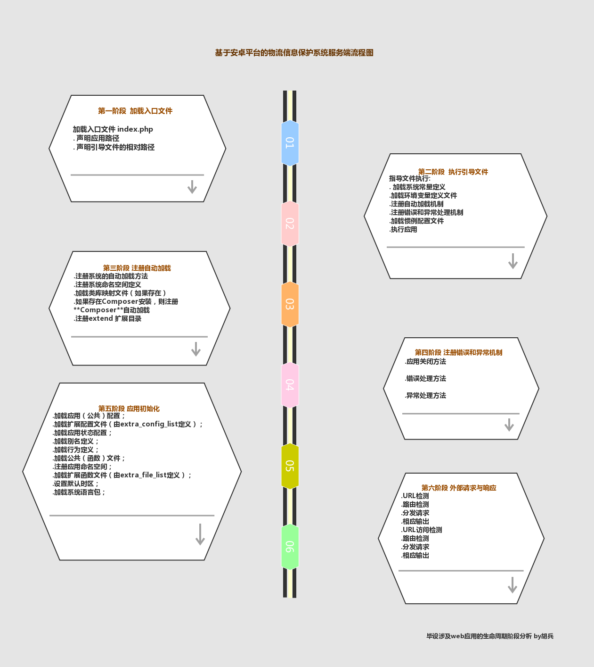

图 3 SFES work-flow

4.1.3 服务端业务逻辑

服务端业务逻辑是根据真实物流行业业务逻辑制定的，对应物流转运过程中的信息入库、中转扫描分流，业务员派件对应服务端揽件生成专属二位快递信息码、靶枪快递码扫描、派送员Mobile Client收件派发。

SFES第一个基础版本 涉及的业务以及延伸业务包含如下

一 身份验证与会话管理

身份认证SFES 采用Session会话管理，为了避免XSRF 攻击，强制要求信息敏感请求HTTP请求方式一致为POST、请求携带携带服务端验证的cookie数据，过滤伪造的请求。Session 使用Redis 维护，高效可靠。

二 快递信息加密处理

二 机密后快递信息的二维化

SFIPS 采用 PHP-Qr-Code (<http://phpqrcode.sourceforge.net/>) 生成二维码面单。PQC支持6级容错和1-40 个各种尺寸的PNG、JPG文件导出类型，PQC支持数据缓存，生成速度可观。

SFIPS 支持单条和excel文件批量导入的方式生成二维码制面单，经过测试生成速度迅速，10000张二维面单生成仅耗时10.25s。

三 二维面单的同步管理

考虑服务器带宽和访问压力，所有的二维面单都存储在骑牛CDN 的云转存节点，数据同步使用开源关系型数据库Mysql ,Mysql 作为企业级的持续存储服务提供者，具有稳定高并发的特性。

4.1.4 服务端代码结构

SFES 代码结构如下图4 图5 图6

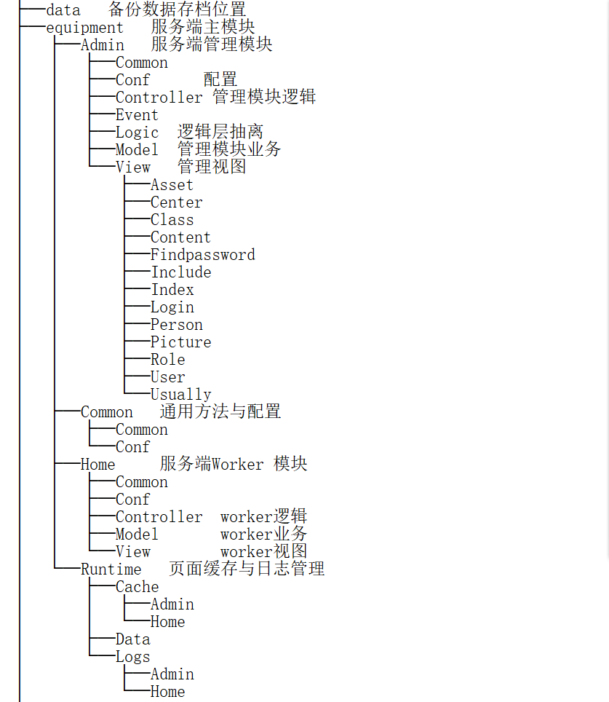

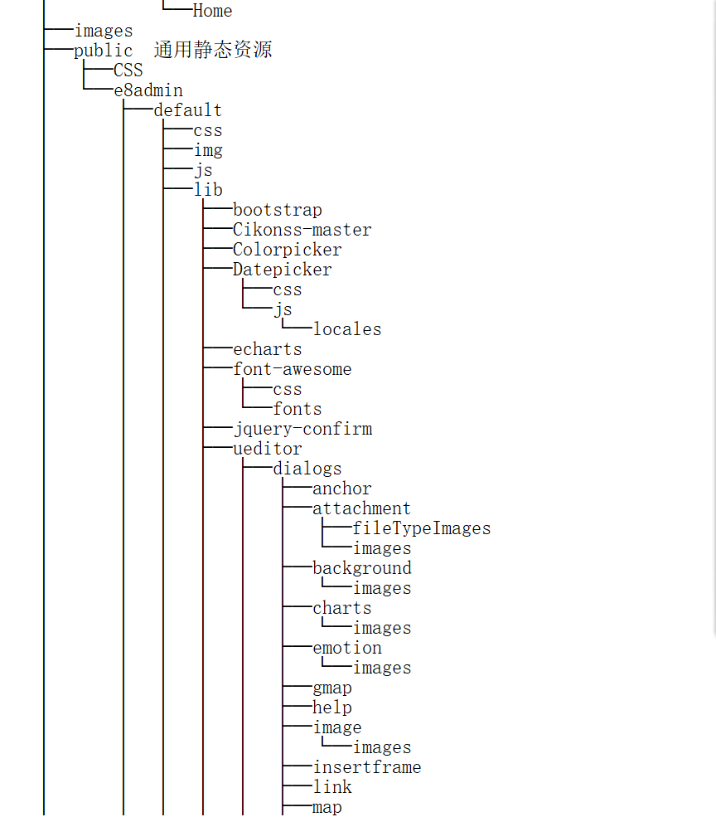

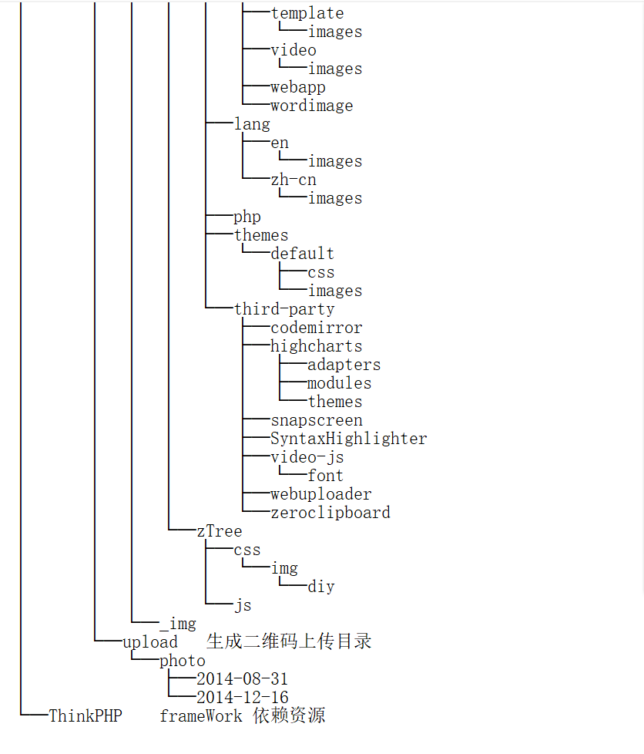

4.2 AndroidClient_Side(SFAC) 设计与实现

4.2.1 SFAC 基本构成

从物流管理的角度出发，SFAC 核心功能分为两部分

1. 登陆登出
2. 扫码获取真实信息

会话管理的模块与Web会话管理使用的是同一套持续管理机制，不过多叙述。扫码的完整流程参考图8

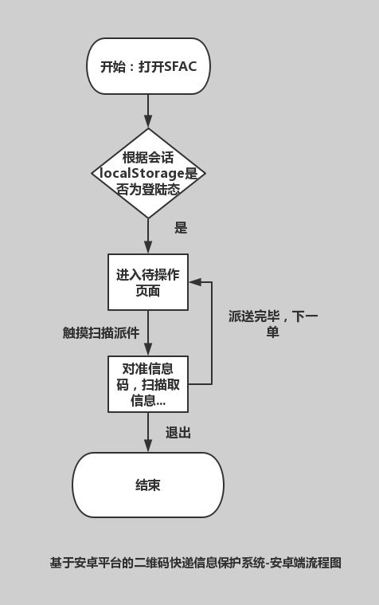

图 8 SFAC 移动端流程图

4.2.2 Zxing 的导入和使用

3.3 节已经介绍过Zxing，将google 开源的Zxing 导入SFAC 项目是使用它的前提。

**1.首先新建工程，将targetSdkVersion改为22或22以下，因为扫描的时候需要调相机，涉及到动态权限的问题，我们的测试使用选择的是8.0**

**2.git clone google 在github 上开源的Gradle**

3.下载google提供的zxing.jar 包文件并放置于克隆项目的libs 目录

1. 使用Android-Studio,右键zxing.jar Add As Library

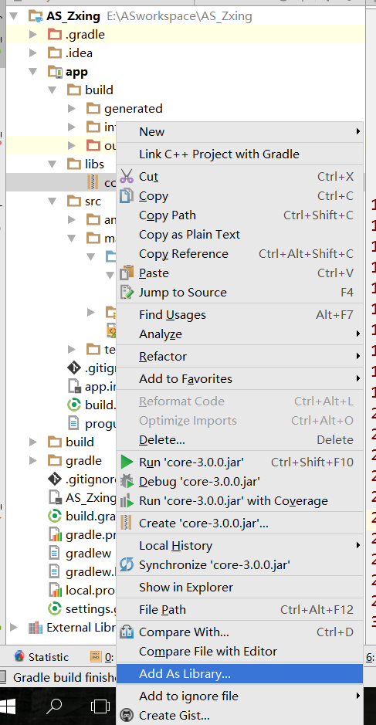

1. 将Zxing目录添加到自己的项目中，同时将资源文件拷贝到自己的项目中。

到此Zxing 的导入已经完成，使用时注意权限。

接下来，我们要使用它来扫描得到加密后的快递信息。

初版待扫描demo为一个绑定Zxing扫描到id为scanBtn的按钮，将扫描后的信息显示在id为resultTv的textView 控件上。

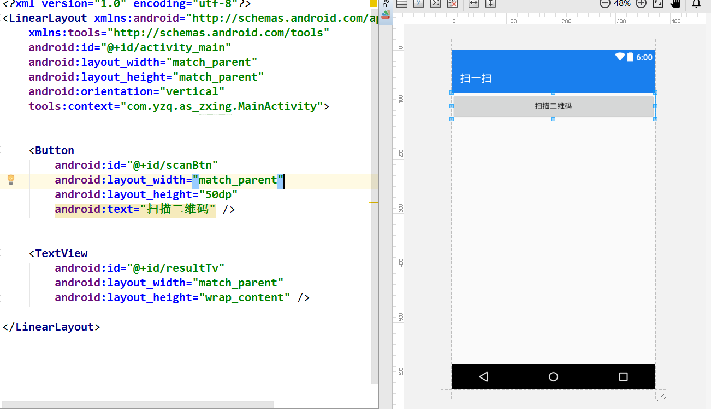

按钮绑定的方法实现如下：

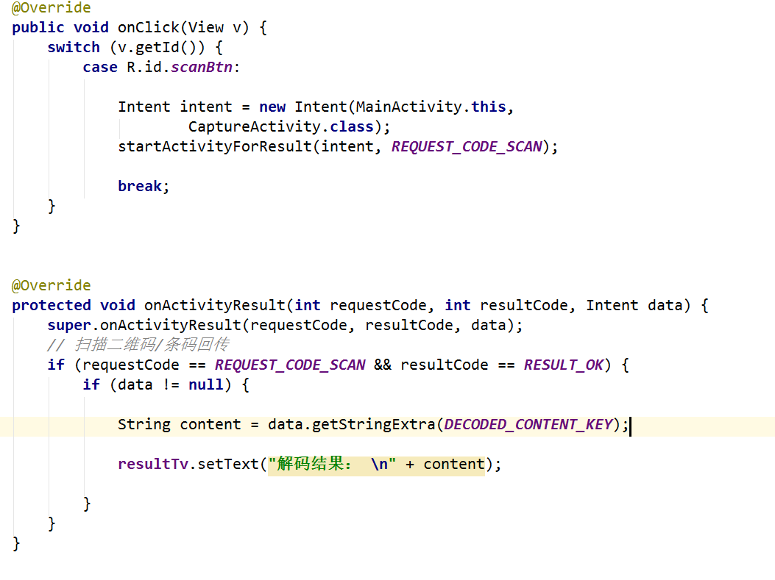

代码逻辑清晰明了，注册全局点击监控，当被点击对象为id为scanBtn即我们的扫描按钮时，打开新的CaptureActivity即扫描Activity，同时当CaptureActivity扫描成功时返回数据到ActivityResult 监听，将扫描结果置于TextView做反馈。

* 1. SFAC 中的RSA 加解密

SFAC和SFES共用一套RAS钥匙对。SFES使用公钥对原文信息进行加密转存于PHPQRCODE生成的二维码中。SFAC使用Zxing扫码获得加密后的快递信息，并交由decrypt 模块使用密钥进行解密还原加密的信息。读取私钥文件对扫码结果进行解密。参考图9

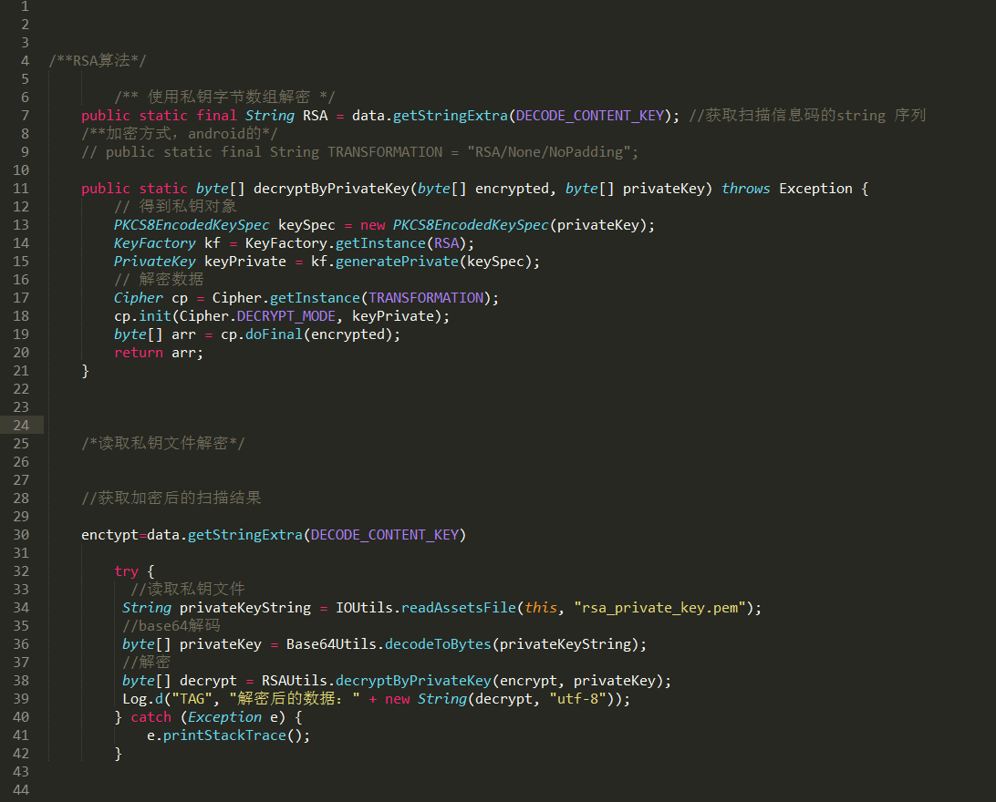

图9 SFAC 的快递信息解密